基于无线传感器网络及GPRS的水质监测系统设计
李金凤，曹顺，刘丰喜，杨中华，杨旭东
（沈阳化工大学 信息工程学院，辽宁 沈阳 110142 ）
摘要：提出了一种基于ZigBee无线传感器网络和GPRS技术的多参数远程实时水质监测系统。无线传感器网络以CC2430通信模块为核心。传感器节点采集到的数据经路由节点汇总至协调器节点，通过GPRS模块及时远传至监控中心。设计信号调理电路，将传感器电极输出的微弱电信号进行放大、滤波。采用时间同步机制实现网络节点的同步唤醒，大幅提高网络的稳定性。对系统进行了多天连续测试。通信距离为100米时，网络的平均丢包率低于1%。pH值、溶氧度的平均相对偏差低于1%。测试结果表明，系统具有灵活、实时性好、准确性高、稳定可靠等优点，具有很强的实用价值。
关键词：水质监测；无线传感器网络；ZigBee；GPRS
中图分类号:TP274 文献标识码：A 文章编号:
The design of water quality monitoring system based on wireless sensor networks and GPRS
LI Jin-feng, CAO Shun，LIU Feng-xi,YANG Zhong-hua,YANG Xu-dong
(College of information engineering, Shenyang university of chemical technology, Liaoning, Shenyang, 110142, China )
Abstract: A remote real-time multi-parameter water quality monitoring system is proposed based on ZigBee wireless sensor network and GPRS technology. The CC2430 communication module is the core of the wireless sensor network. The data collected by the sensor nodes are sent to the coordinator node by the routing nodes, which are transmitted to the monitoring center by GPRS module in-timely. The signal conditioning circuits are designed, by which the weak electrical signals from the sensor electrodes are amplified and filtered. The time synchronization mechanism is utilized to wake up the nodes in the network in the same time, which significantly improves the stability of the network. The system has been continuously tested for several days. The average network packet loss rate is less than 1% within the communication distance of 100-meter. The average relative deviation of the pH value and dissolved oxygen concentration are less than 1%. The test results illustrate that the system has the advantages of flexibility, good real-time performance, high accuracy, stableness and reliability, and has a strong practical value.
Key Words: water quality monitoring; wireless sensor network; ZigBee; GPRS;

0引言
随着我国经济的快速发展，工业、生活废水的非法排放导致大量的水资源被污染。渔业资源衰退，水生动物种类显著减少，生态环境遭到严重破坏、危害人类的健康。对水环境进行有效保护、全面提高水资源的使用质量迫在眉睫。而及时、准确、全面的水质监测是反映水环境质量和污染源的重要手段，已成为一个研究热点^{[1-4]}。
基金项目：辽宁省教育厅项目（L2013159）
作者简介：李金凤(1979-)，女，辽宁省大石桥市人，讲师，博士，研究方向：主要从事智能仪器仪表技术研究，嵌入式技术应用。

传统的水质监测方法劳动强度大、效率低、检测周期长、成本高、监测范围小、不能实现在线、实时、连续自动监测^{[5]}。本文提出了一种基于ZigBee平台和GPRS的无线传感器网络水质在线监测系统，实现对大范围水域的多种水质参数的实时采集、自动组网、无线通信及远程监测，及时、准确地反映水质的动态变化过程。
1.系统结构及原理
设计的水质监测系统共分为三层结构：无线传感器网络、GPRS网络及监控中心。各层之间通过无线通信网络构成一个完整的水质监测系统，如图1所示。部署在监控区域内的大量价格
图1 系统结构图
Fig. 1 Structure diagram of the system
低廉的传感器节点将采集到的水质参数利用ZigBee技术采用多跳中继的通信方式经路由节点进行数据处理后传送给协调器节点，实现对其覆盖区域内水质参数的实时采集及传输。协调器节点利用GPRS网络将收集到的各监测区域数据实时上传到监控中心。若数据异常，则及时报警。监测中心可远程配置参数、发送控制指令。指令经GPRS网络传送给协调器节点，在经路由节点转发给传感器节点。系统具有监测点分布范围广、组网灵活、成本低等优点。
传感器节点负责实时数据采集与处理、数据远传等，电路结构如图2所示。根据水质监测要求，系统应能监测pH值、溶氧度、温度等参数。传感器将水质信息转换成微弱电信号，经信号调理电路进行整形、放大、滤波处理后，送给CC2430芯片内部集成的模数转换器，转化为数字信号。8051微处理器进行处理后，经ZigBee无线单元发送给路由节点。低功耗是传感器节点设计需重点考虑的问题。当节点空闲时，进入休眠模式^{[6-7]}。
图2 传感器节点结构图
Fig. 2 Structure diagram of the sensor node
路由节点除了检测节点的水质信息外，还能收集监测区域内所有传感器节点的水质信息，并将信息打包后发送给协调器节点，其硬件电路与传感器节点相同。
协调器节点不需要采集水质信息，主要负责局域网络建立、管理、接收路由节点发送的水质信息，并将信息经GPRS模块上传至监控中心。同时，协调器节点可接收监控中心发送的命令，并经路由节点转发给传感器节点，电路结构图如图3所示。
图3 协调器节点结构图
Fig. 3 Structure diagram of the coordinator node
2.系统硬件设计
2.1 MSP430F149微处理器
MSP430F149单片机是TI公司生产的16位超低功耗、精简指令集混合信号处理器。1.8~3.6V供电，具有一种活动模式(active mode)和四种低功耗模式。芯片工作在1 MHz时钟下，电流为280 µA（供电电压2.2V），RAM保持模式下电流仅为0.1µA，从待机模式唤醒仅需6µs。非常适用于低功耗需求的场合。MSP430F149价格便宜，具有60 kB +256 byte闪存、2kB RAM、16个中断源、看门狗定时器、2个16位定时器、2个串行通道、8通道12位A/D转换器、片上比较器等^{[8]}。
2.2传感器信号调理电路
2.2.1pH复合电极信号调理电路
pH电极将被测溶液的酸碱度转换为电压信号输出。根据能斯特方程，pH电极输出的电压与被测溶液的pH值和绝对温度间满足：
$E=E_{0}−\text{KpH}$ （1）
其中，E₀为常数，$K=1\text{.}\text{9842}×{\text{10}}^{−4}T$，T为绝对温度。由此可见：在一定的温度下，被测溶液的pH值与输出电压成线性关系。因此，通过测量pH电极的输出电压及溶液的温度，可计算pH值。电极的输出电压范围为-414.12~414.12 mV、pH的测量范围为0~14、测量精度为0.01pH。pH电极的输出信号调理电路如图4所示^{[10]}。调理电路的第一级选用输入阻抗高的精
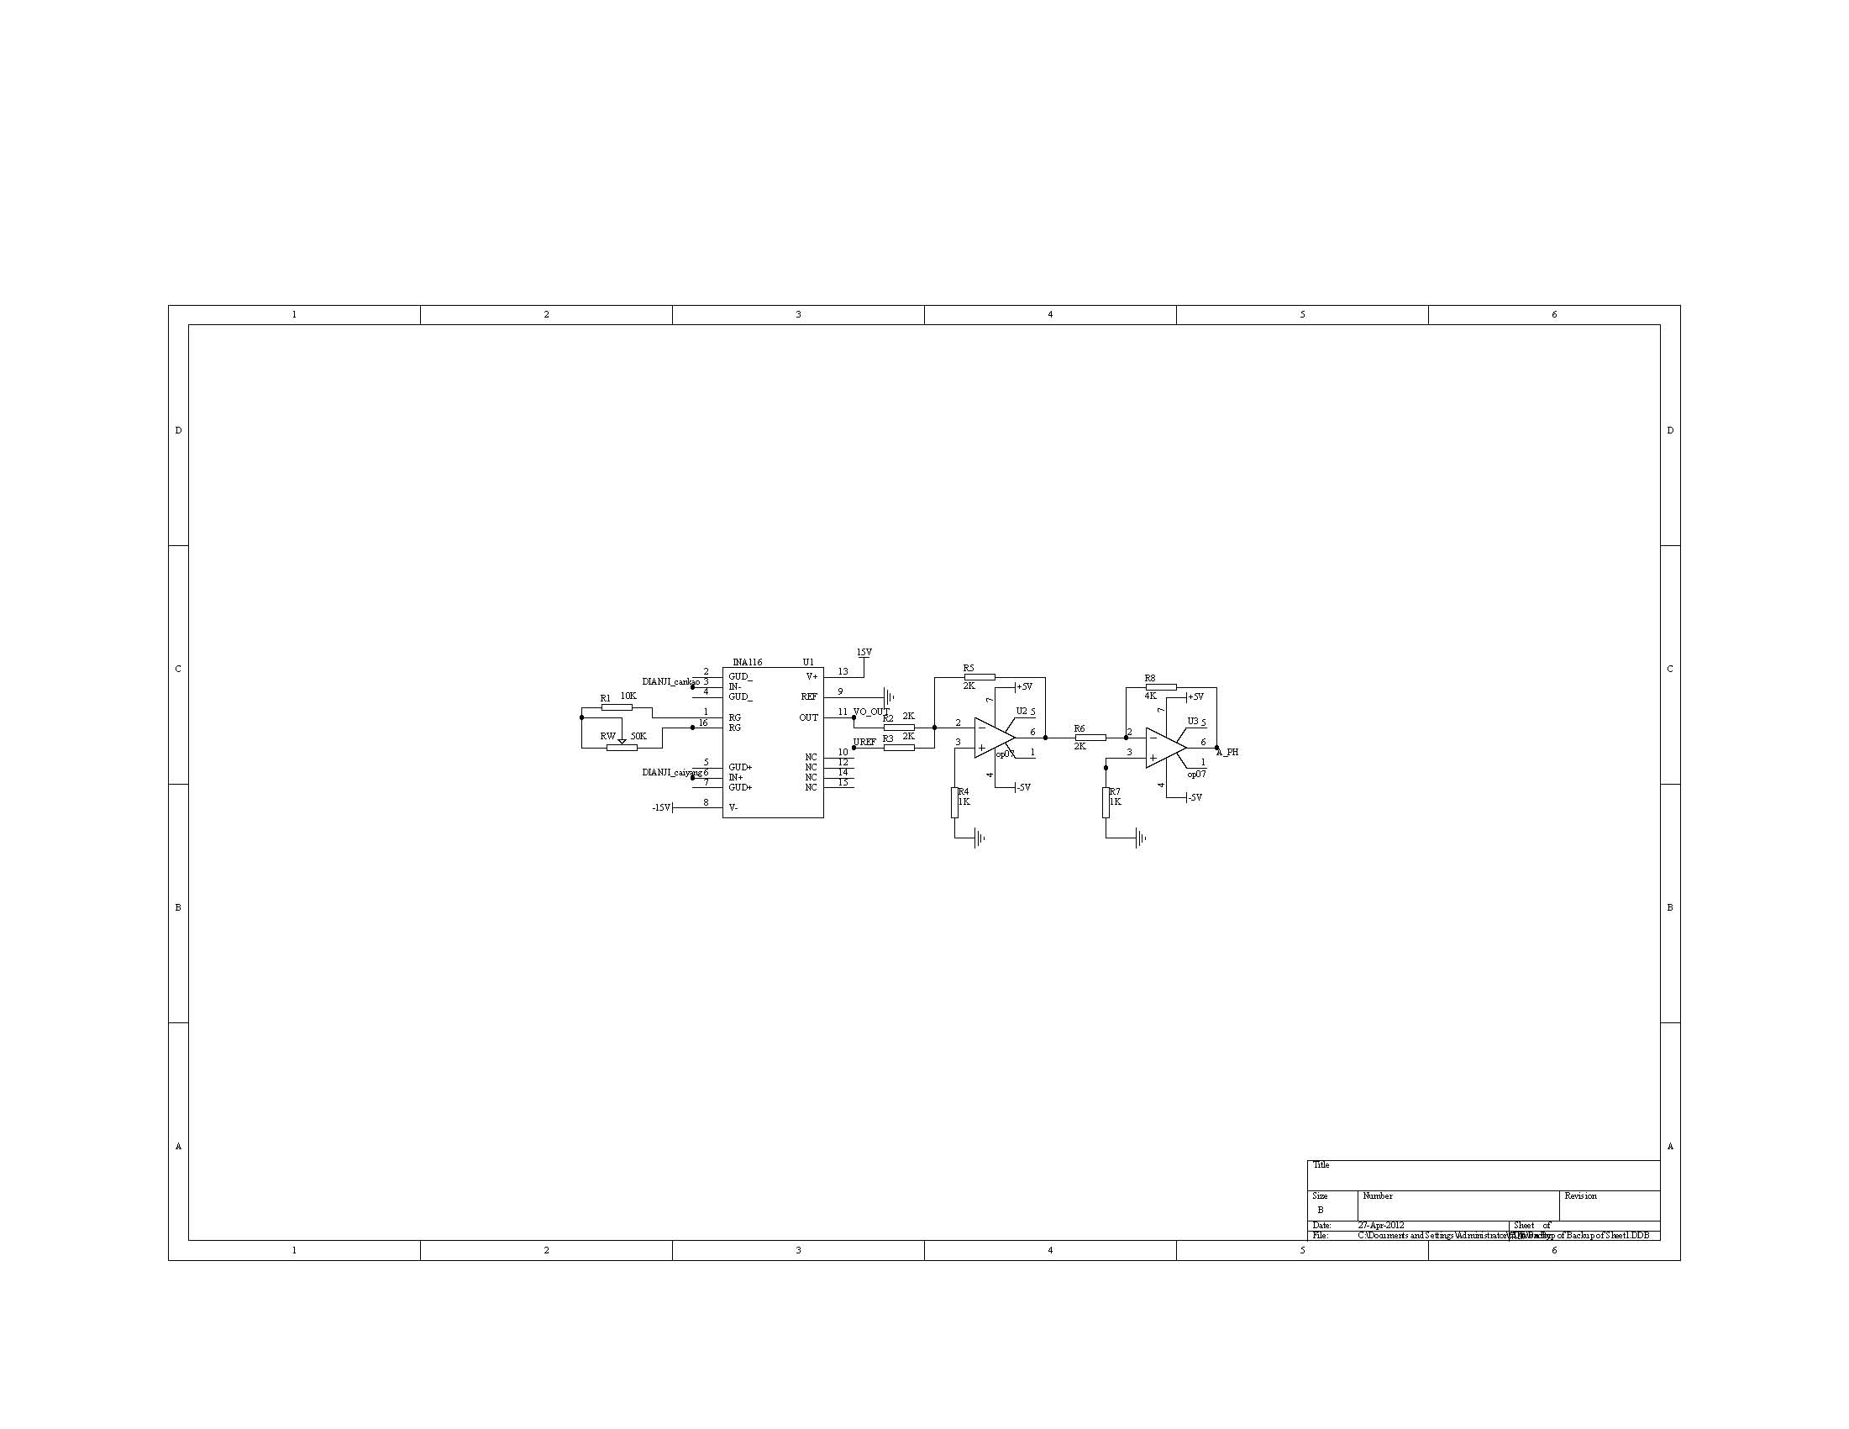
图4 pH电极信号调理电路
Fig. 4 Signal conditioning circuit of pH electrode
密仪表放大器INA116。INAl16响应速度快、放大增益稳定、通过调节外接电阻可调整增益范围。调理电路的第二、三级均以运算放大器OP07为核心。经三级放大、滤波电路处理后，将pH电极的输出信号转化为0~3V电压信号送给A/D进行模数转换。
2.2.2溶解氧电极信号调理电路
根据法拉第定律，溶解氧电极输出的电流与溶液的溶氧度满足：
$c={\text{IL}}/{\text{FnAD}}$ （2）
其中，c为溶液的溶氧度，I为电极输出电流，L、D为增透膜的厚度、扩散系数，A为阴极面积，F为法拉第常数，n为参加反应的电子数。由此可见，忽略温度影响，电极的输出电流与被测溶液的溶氧度成线性关系。电极的测量范围为0~19.9 mg/l，测温范围为5~40℃。电极的输出电流为µA量级，经两级运算电路转化为电压信号并放大后送给A/D进行处理。电极的阴、阳极间的电压差为0.7 V^{[5]}。
2.3 CC2430短距离无线通信电路
TI公司的CC2430-F128是专用于2.4 GHz IEEE 802.15.4标准和ZigBee协议的片上系统。其内部集成了CC2420射频收发器、业界标准的增强型8051微控制器、128 KB闪存和 8 KB RAM等高性能模块，与行业领先的ZigBee协议栈（Z-Stack的）相结合，提供最具竞争力的ZigBee解决方案。芯片工作时的电流为27 mA（时钟为32 MHZ），待机模式下的电流仅为0.6µA。CC2430成本低、外围电路简单，非常适合于超低功耗要求的系统。在CC2430与天线之间可增加CC2591芯片，放大接收、发送信息的功率，延长通信距离。
2.4 GPRS模块
GPRS模块选用华为公司的GTM900-C，在协调器节点和监控中心间进行通信。GTM900-C是一款两频段GSM/GPRS无线模块，工作频段有EGSM900/GSM1800两种。内嵌TCP/IP协议，提供数据、短消息、语音等高速通讯功能，支持 TEXT 和 PDU模式短消息业务。输入电压范围
3.4～4.7V。通过UART接口与外部CPU通信，最大串口速率可达 115200bit/s。支持标准AT及增强AT命令。
3.系统软件设计
由于各节点间时钟晶振的精度存在差异，当节点经过多次唤醒-数据处理-休眠循环后，节点间累积的时间偏差易出现唤醒不同步的情形，造成数据丢失，甚至使整个网络瘫痪。本文采用时间同步机制。协调器节点进入休眠前，将同步信号及时隙计划广播发送出去。网络中的其它节点接收到同步信号后，调整自身的定时器使之与协调器节点同步，根据协调器节点提供的时隙发送数据。有效消除时间偏差的叠加，实现节点间同步唤醒，大幅提高网络的稳定性、降低功耗^{[10]}。
传感器节点完成节点的入网、数据采集、处理与上传、接收上一级节点转发的监控中心命令等。
路由节点完成自身及其子传感器节点的入网、传感器节点及协调器节点的数据转发，软件流程图如图5所示。程序首先开始扫描信道，寻找合适的网络，发送请求加入网络信号，得到确
图5 路由节点软件流程图
Fig. 5 Software flow of the router node
认后加入网络。然后进入休眠模式，等待串口数据。若有新的传感器节点申请加入本网络，则给节点分配网络地址；若接收到上一级的查询命令、同步命令或配置命令(设定数据采集周期)，则执行命令并转发给下一级节点；待采集定时器中断后，唤醒节点、采集环境信息、进行数据处理、存储。数据采集完毕后关闭传感器电源，降低功耗。在此期间内，节点可接收传感器节点发送的数据。当上传定时器中断后，节点将存储的数据发送出去。
协调器节点完成组建ZigBee无线网络、发送同步信息、接收下一级节点的数据并通过GPRS模块上传至监控中心、接收监控中心的命令并发送给下一级节点。接收到的数据超限时，发送报警短信。软件流程图如图6所示。
图6 协调器节点软件流程图
Fig. 6 Software flow of the coordinator node
4.测试结果
4.1通信测试
系统包括4个传感器节点、1个路由节点及1个协调器节点。路由节点位于传感器节点和协调器节点之间，负责数据采集及转发。系统每隔10分钟上传一次数据，连续监测5天。协调器发送同步信号，传感器节点和路由节点接收到同步信号后，启动自身的定时器。定时时间到后，开始数据采集及发送。数据发送完毕后，进入休眠模式。传感器节点及路由节点共发出720个数据包，统计协调器接收到的各节点数据包，经计算，求得平均丢包率低于1%。
4.2水质参数采集测试
pH测量电路在测试前使用pH值为4.00、6.86、9.18的标准溶液进行校准。受制于实验条件限制，配制的标准溶液不够精确。经验证，电路的输出电压与理论值间存在0.1V的电压误差。运算放大器的失调电压较大是误差存在的主要原因。可通过软件加以补偿。溶解氧测量电路在测试前采用无水亚硫酸钠配制的无氧水进行零点标定。
在浑河某段流域选择了5个监测点进行测试，对同一监测点连续测量10次，验证系统的稳定性，将10次测量结果取平均值，结果如表1所示。经计算，pH值、溶氧度的平均相对偏差低于1%。测试结果表明：系统实时性好、数据传输正常、工作稳定、性能可靠。测量精度及通信距离满足水质监测的应用要求。
表1 水质测试结果
Tab. 1 Water quality test results
监测点 | 温度  (℃) | pH值 | 溶氧度  (mg/l)
1 | 23.6 | 7.9 | 5.13
2 | 23.6 | 7.5 | 5.18
3 | 23.8 | 7.35 | 5.06
4 | 23.4 | 7.45 | 5.94
5 | 23.5 | 7.75 | 5.31
5.结论
本文提出一种低成本实用的远程实时水质监测系统。传感器节点采用pH电极、溶解氧电极和温度传感器实时采集水质参数，并利用路由节点发送至协调器节点，通过GPRS模块接入Internet网络，实现数据的远程监测，整个系统无线化。通信模块以CC2430为核心，采用ZigBee通信协议进行无线传感器网络管理。利用时间同步机制同步唤醒网络中各节点，用以降低功耗、提高网络的稳定性。对系统的实用性和可靠性进行了测试。实现了对水质参数的24小时不间断自动监测。结果表明该系统运行稳定、测量准确可靠、扩展性强、维护费用低，满足水质监测的应用要求。
参考文献：
[1] 李宇航,廖海洋,温志渝,杜宇. 库区水质在线监测数据采集控制系统设计[J]. 传感器与微系统, 2011,30(2):61-63.
[2] 孙顺远,高静,王志勇,徐保国.基于JN5148和LabVIEW的水质监测系统[J].传感器与微系统, 2013,32(3):93-96.
[3] 李余琪.基于多传感器信息融合的水质监控系统研究[J]. 计算机测量与控制,2013,21(4):968-971.
[4] 赵敏华,李莉,呼娜.基于无线传感器网络的水质监测系统设计[J].计算机工程,2014,40(2):92-96.
[5] 黄建清,王卫星,姜晟,孙道宗,欧国成,卢康榉.基于无线传感器网络的水产养殖水质监测系统开发与试验[J]. 农业工程学报,2013,29(4):183-190.
[6] 王剑.基于ZigBee技术的远程水质监测系统关键技术的研究与实现[J]. 节水灌溉,2011,6:65-67.
[7] 梁礼明,梁毓明.基于无线传感器网络的鄱阳湖水质在线监测[J]. 节水灌溉,2012,11:34-37.
[8] 徐亚峰,刘焕强,顾晓峰,何磊.基于ZigBee和GPRS的远程水质监测系统的设计与实现[J].江苏农业科学,2013, 41(3) :328-331.
[9] 曹顺,李金凤,魏立峰.基于PIC 单片机的pH 测试仪[J].仪表技术与传感器,2012,10:41-43,57.
[10]欧国成,王卫星,姜晟,黄建清,卢康榉.基于WSN的水质自动监测LED终端显示系统设计[J].自动化与仪表,2013, 5:27-31.

联系方式：
通信地址：辽宁省沈阳市于洪区细河南路15-1(君安花园) 351 李金凤收
邮编：110142
手机：13998198370
固定电话：024-25323021

